**Руководство пользователя системы электронного мониторинга договоров о предоставлении инновационных грантов АО «Национальное агентство по технологическому развитию»**

**(для администратора)**

**Астана 2016г.**

1. **Введение.**

Данная инструкция предназначена для пользователей системы электронного мониторинга договоров с полномочиями администратора.

Используя логин и пароль, администратор входит в Систему.

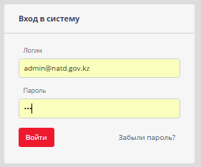

*Рис.1*

В случае, если администратор потерял или забыл пароль для входа в систему, то можно сбросить пароль учетной записи пользователя с помощью кнопки на экране “Забыли пароль”.

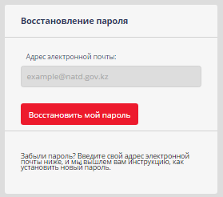

*Рис.2*

В открывшемся окне восстановления пароля в поле “Адрес электронной почты” нужно ввести собственный email который был зарегистрирован в системе и нажать “Восстановить мой пароль”. После этого администратор получает на почту ссылку, по которой можно будет установить новый пароль.

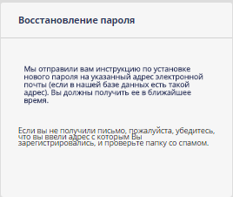

*Рис.3*

После авторизации запускается основная страница системы. На левой стороне страницы списком отображаются меню системы:

* **Проекты**
* **Отчеты**
* **Журнал**
* **Эксперты**
* **План**
* **Акты**
* **СУР-регистр**
* **МИОАДП**

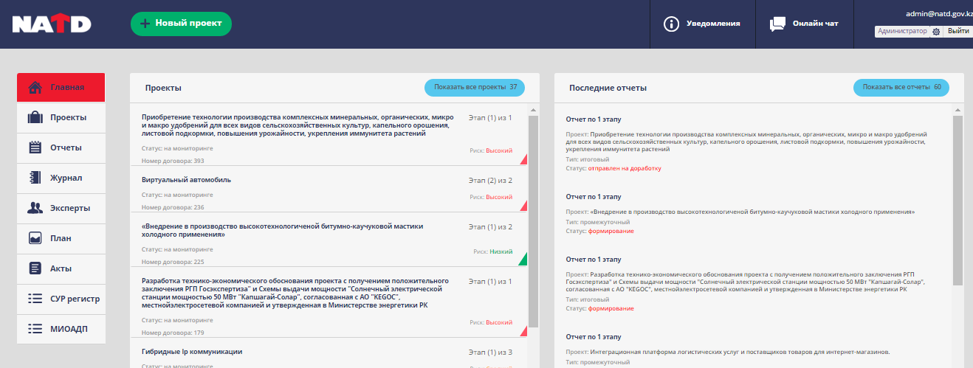

*Рис.4*

В блоках:

*Проекты –* отображается список проектов.

*Последние отчеты* – все отчеты грантополучателей в статусе «на проверке эксперта» и «отправлено на доработку ГП».

*Поступившие документы -*показывает название проекта, по которому поступил новый документ.

*Ближайшие задачи –* выходит список задач на ближайший месяц.

У администратора есть возможность просмотра и редактирования всех данных по проектам. Процесс работы по меню подробно описан в инструкциях грантополучателя, эксперта, СУР-эксперта и руководителя.

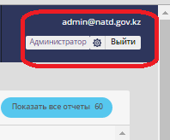

*Рис.5*

У администратора имеются полномочия на управление настройками системы, как управление пользователями, полномочиями и проектами. Переход в режим администрирования производится при нажатии кнопки «Администратор».

1. **Создание нового пользователя от Агентства**

В открывшемся окне отображается справа меню:

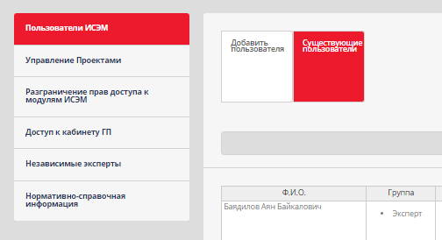

*Рис.6*

Для создания пользователя Агентства, выбирается пункт «пользователи ИСЭМ», затем добавляется новый пользователь. По умолчанию в Системе всегда отображаются существующие пользователи системы.

При создании нового пользователя необходимо заполнить информацию:

*- Роль*

*- ФИО пользователя*

- *Телефон*

- *Отрасль* - выбирается администратором из выпадающего списка;

- *Проекты -* если на момент создания пользователя у эксперта нет проектов, то оставляем это поле пустым. В дальнейшем, проекты созданные экспертом автоматически подтянутся в данном поле.

Если эксперт работает уже с созданными проектами, то проект выбирается администратором из выпадающего списка;

- *Электронная почта* - значения почты для пользователей является уникальным;

- *Пароль.*

В форме добавления пользователя необходимо заполнить все поля и нажать на кнопку «Сохранить».

* Подключение руководителя - пользователи с присвоением данной роли имеют доступ к информации по всем проектам в системе, но не имеют полномочий на изменение данных. Для того, чтобы присвоить эти полномочия пользователю необходимо выбрать роль «Руководитель».
* Подключение внешнего наблюдателя - данные пользователи имеют доступ только на просмотр «системных отчетов», при этом не имеют доступ на просмотр и выполнение каких-либо действий по отношению к проектам, либо отчетам грантополучателя.
* Подключение внутреннего наблюдателя – пользователи с этой ролью имеют доступ на просмотр всех данных в системе, но не имеют права на согласование/утверждение/ изменение/ удаление и ввод данных.
* Подключение эксперта – у экспертов есть все полномочия на создание/изменение /просмотр данных по проектам, а также на взаимодействие с грантополучателями.
* Подключение Сур –Эксперта – эти пользователи имеют те полномочия, что и эксперты. В отличие от экспертов, СУР-эксперты имеют доступ на управление встроенной матрицей рисков в системе, а также доступ к присвоению типов рисков по проектам. Эта роль в системе называется «СУР-эксперт».

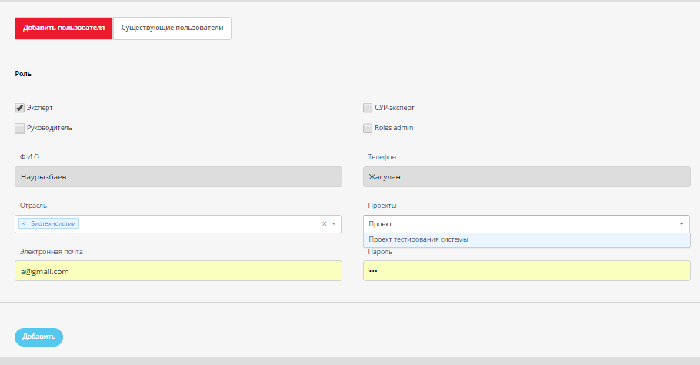

*Рис.7*

Для пользователя эксперта можно распределить несколько проектов . Также в ходе мониторинга при наличии производственной необходимости, при наличии указания Директора ЦАМП возможно провести перераспределение проектов от одного пользователя-эксперта к другому пользователю-эксперту.

Для удаления ранее присвоенного проекта, нужно зайти в режим редактирования эксперта. В строке эксперта нажать правой кнопкой мыши и выбрать «Редактировать пользователя», затем в поле «проект» нажать на Х перед названием проекта. После этого нажать на кнопку «Сохранить».

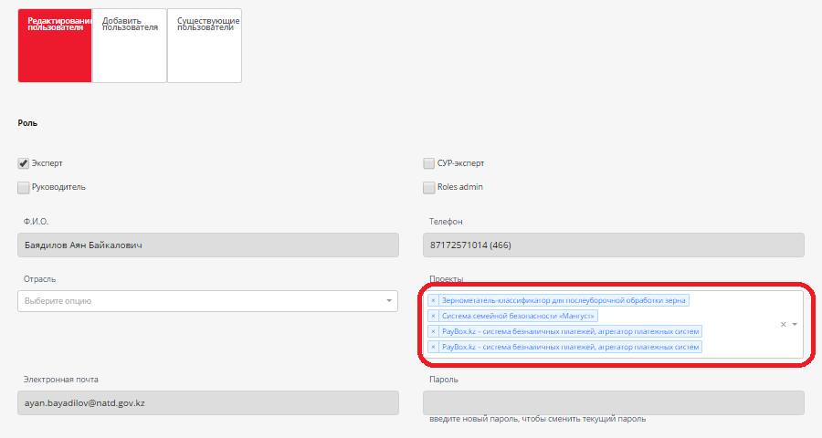

*Рис.8*

Для распределения другому эксперту, также необходимо перейти в режим редактирования и в поле «Проект» из выпадающего списка указать название проекта, затем «сохранить».

После создания пользователя на указанную почту отправляется уведомление о регистрации в системе. В уведомлении содержится логин и пароль пользователя.

1. **Создание внешних пользователей**

Следующая вкладка «доступ к кабинету ГП». Ранее созданные пользователи отображаются во вкладке «Существующие ГП».

Для того чтобы добавить нового пользователя нажимаем на кнопку «Добавить нового ГП».

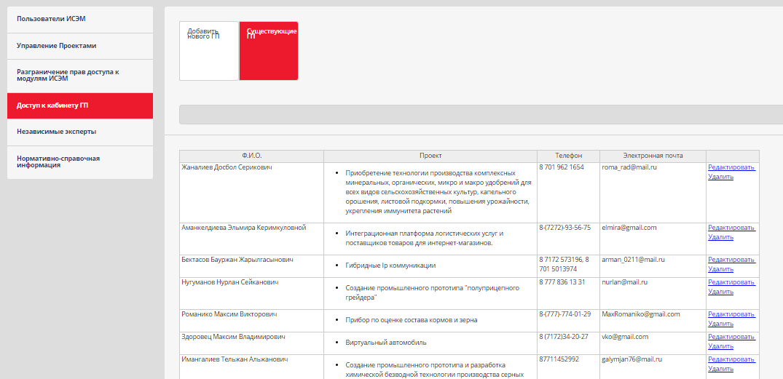

*Рис.9*

Сначала необходимо выбрать проект. В основном Грантополучатель определяется только для одного проекта, однако могут быть случаи, когда один грантополучатель получил несколько грантов.

Для того, чтобы грантополучателю добавить еще один проект, нужно нажать правой кнопкой мыши в строке грантополучателя и выбрать пункт «Редактировать ГП».

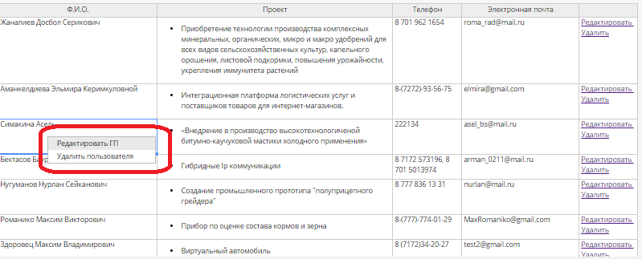

*Рис.10*

В открывшемся окне, в поле «проекты» указать название проекта.

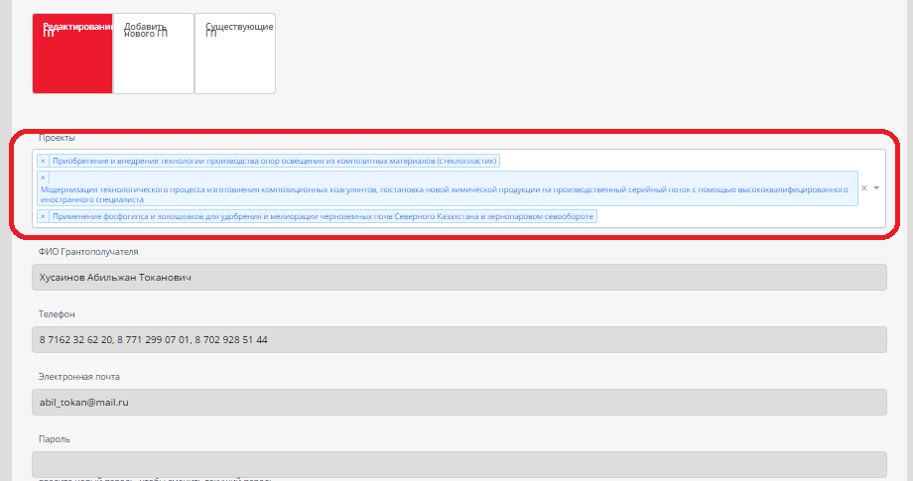

*Рис.11*

В случае, если в проекте заполнены все контактные данные, при указании проекта система автоматом подтянет информацию. Если данные не указаны в проекте, необходимо вручную заполнить информацию:

* *ФИО ГП*
* *Телефон*
* *Электронная почта*
* *Пароль*

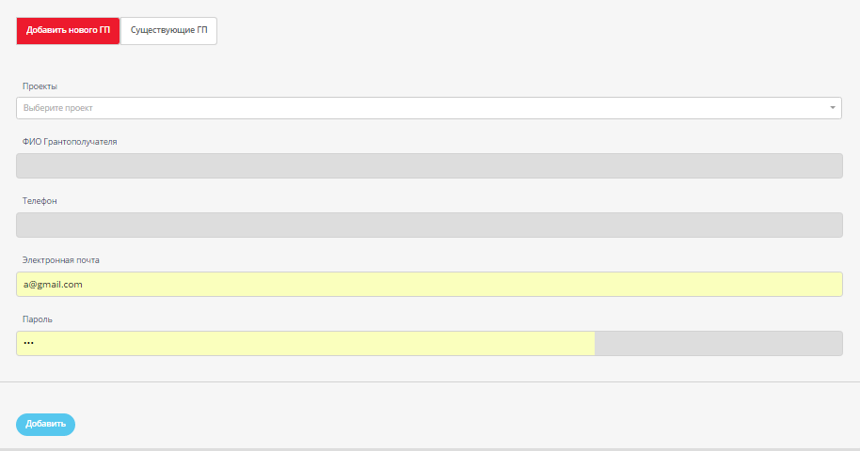

*Рис.12*

После нажатия на кнопку «Добавить» создается новый грантополучатель. На указанную почту отправляется уведомление о регистрации в системе. В уведомлении содержится логин и пароль грантополучателя.

Во вкладке «независимые эксперты», путем нажатия на кнопку «Добавить независимого эксперта» создаются пользователи с ролью «независимый эксперт».

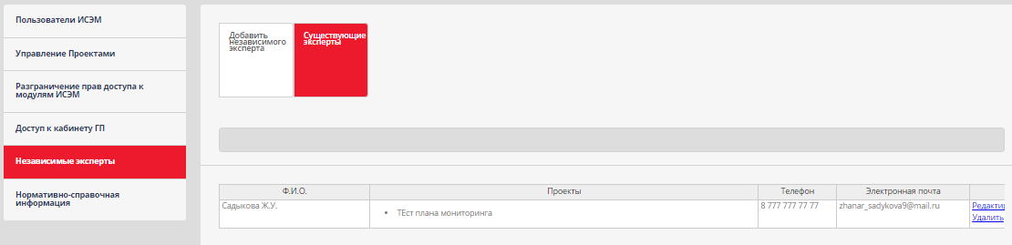

*Рис.13*

В открывшемся окне заполнить поля: ФИО, телефон, электронная почта, пароль и выбрать «проект».

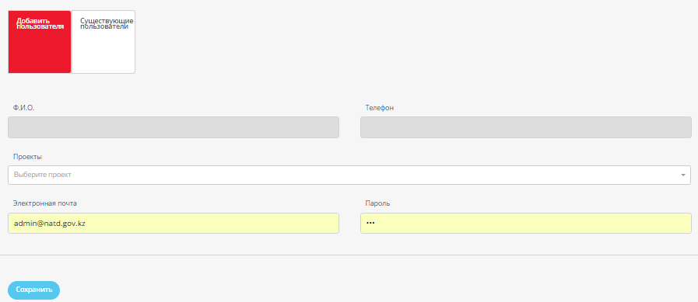

*Рис.14*

После введения всех данных нажать на кнопку «Сохранить».

1. **Управление полномочиями**

В пункте «Разграничение прав доступа к модулям ИСЭМ» можно изменить права по каждым ролям в системе, при этом выбрав документы, которыми может управлять пользователь.

В системе уже присвоены соответствующие полномочия по определенным ролям, не рекомендуется выполнять изменения в данном блоке без согласования соответствующих структурных подразделений.

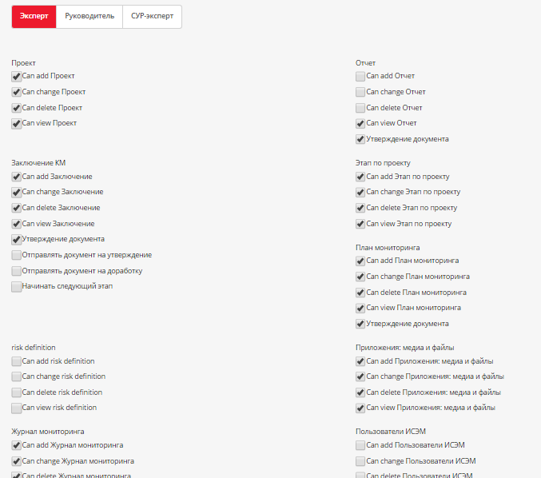

*Рис.15*

В этом случае:

Can add – создание;

Can change – изменение;

Can delete – удаление;

Can view – просмотр.

1. **Управление проектом**

При переходе на пункт «управление проектом», открывается весь список проектов в системе.

Можно поставить фильтр по статусам проекта: на мониторинге, завершен, расторгнут.

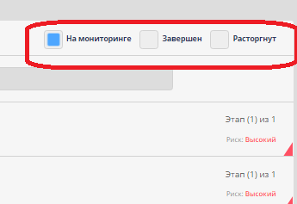

*Рис.16*

В этом окне реализован поиск по номеру договора, названиям проекта и грантополучателя.

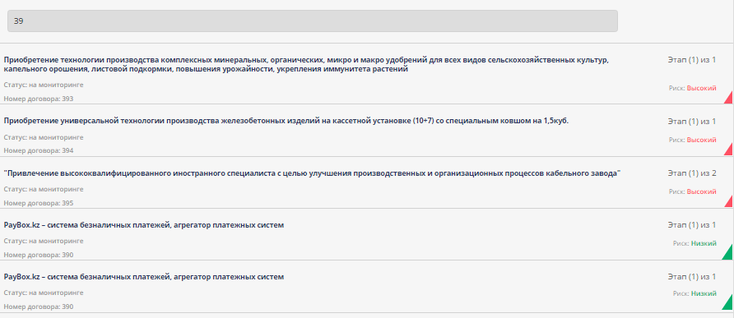*Рис.17*

Для того, чтобы удалить проект, нужно мышкой встать в конец названия проекта и нажать текст «удалить проект».

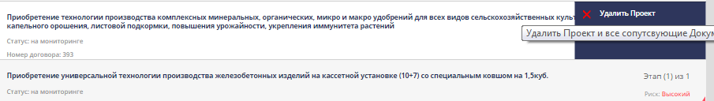

*Рис.18*

Выйдет сообщение типа:

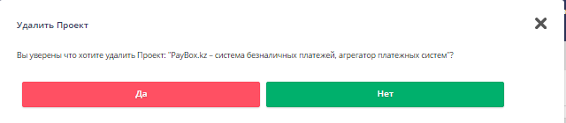

*Рис.19*

Выбрав «да» можно полностью удалить проект и данные по проекту из системы.

1. **Нормативно-справочная информация**

В данную вкладку загружаются документы, предназначенные для пользователей, которые в последующем будут отображаться в блоке «Справка ?».

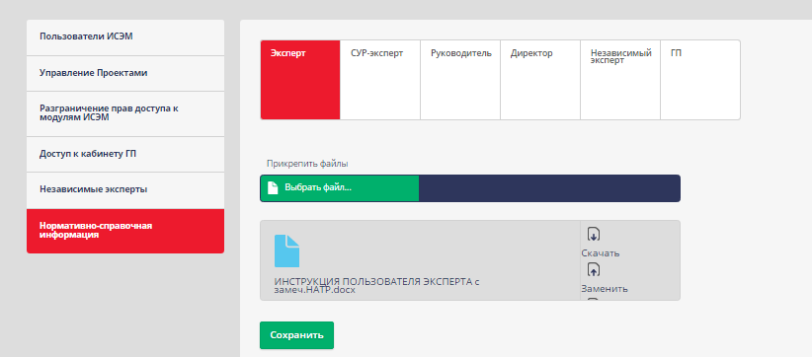

*Рис.20*

Для добавления файлов, необходимо нажать на кнопку «Выбрать файл» и указать месторасположение файла на рабочем компьютере.

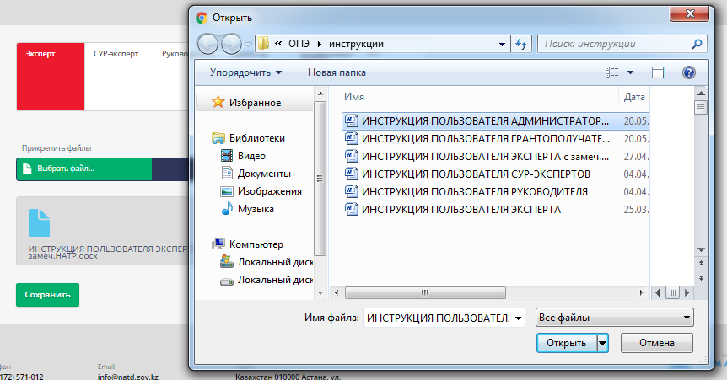

*Рис.21*

Затем нажать на кнопку «Сохранить».

1. **Управление уведомлениями**

В системе есть возможность отправки уведомлений пользователям с ролями «эксперт» и «грантополучатель».

Для этого необходимо в верхнем углу кликнуть на значок шестеренки и в выпадающем списке выбрать «Отправить уведомление».

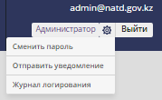

*Рис.22*

В открывшемся окне ввести текст уведомления в поле «Сообщение» и соответствующую «Дату», затем нажать на кнопку «Отправить». При этом необходимо выбрать группу пользователей:

* Всем пользователям системы
* Только Руководителям
* Только Экспертам
* Только Грантополучателям
* По проекту
* Официальные письма

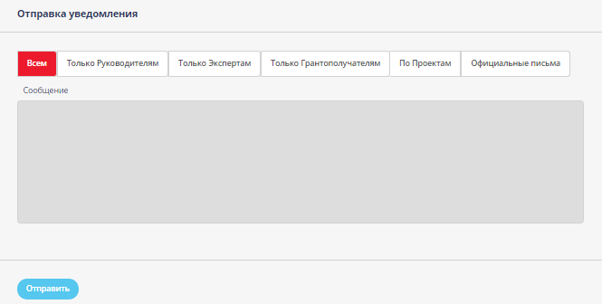

*Рис.23*

При нажатии на кнопку «Проекты», в окне появляется дополнительное поле «Проект», в данном поле нужно выбрать название проекта. В результате уведомление отправляется ответственному грантополучателю и эксперту этого проекта.

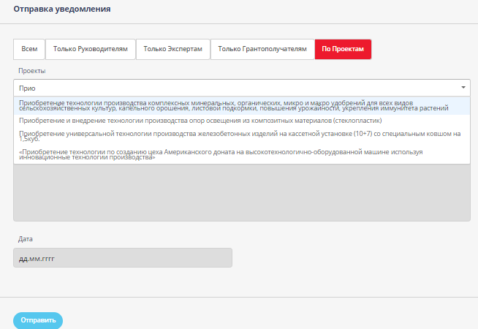

*Рис.23*

Если все выполнено корректно, выйдет системное сообщение:

*Уведомления успешно отправлены.*

Для оправки официальных писем/СЗ грантополучателям, необходимо перейти на вкладку «официальные письма».

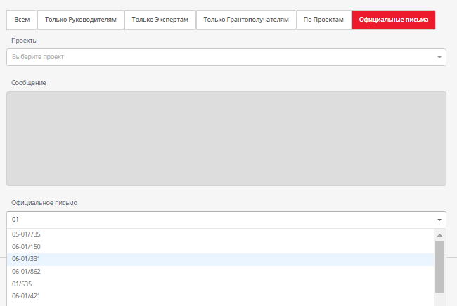

*Рис.24*

Выбирать проект и в поле «Сообщение» набрать текст письма, затем в поле «официальное письмо» необходимо ввести номер письма из документолога. Поиск писем из СЭД Documentolog реализован только по ЦАМП(центр анализа и мониторинга проектов). Для отправки нужно нажать на кнопку «Отправить».

Если все выполнено корректно, выйдет системное сообщение:

*Уведомления успешно отправлены.*

Отправленное письмо направляется грантополучателю в системе ИСЭМ через уведомления и личную почту ГП.

1. **Настройка источников МИОАДП**

Для того, чтобы в модуль МИОАДП подтянуть ссылки, производится поиск среди веб-ресурсов по ключевым словам. В программе прописаны поисковые сервисы, где и выполняется поиск. Для поискового сервиса Google есть возможность настройки источников поиска. Для этого, необходимо авторизоваться по ссылке:

**<https://accounts.google.com/ServiceLogin?continue=https%3A%2F%2Fcse.google.com%2Fcse%2Fsetup%2Fbasic%3Fcx%3D015139067438207824337%3Acq3du8qnx04&service=cprose&hl=ru&gl=us&passive=true#identifier>**

Ввести действующий логин и пароль и нажать на кнопку «Войти»(Рис.26).

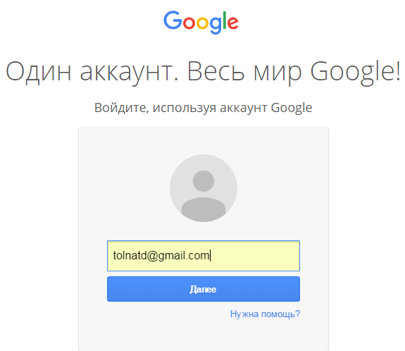

*Рис.26*

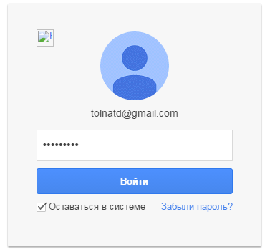

*Рис.27*

После в блоке «Сайты, на которых выполняется поиск» добавить адрес сайтов.

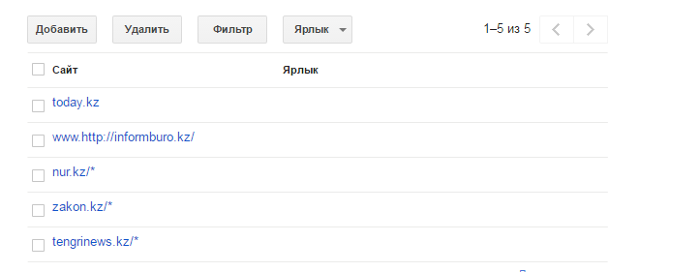

*Рис.28*

Для добавления нового сайта, нажать на кнопку «Добавить». В открывшемся окне указать адрес сайта и нажать на кнопку «Сохранить».

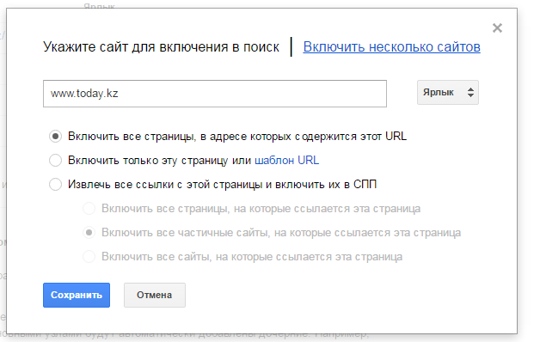

*Рис.29*

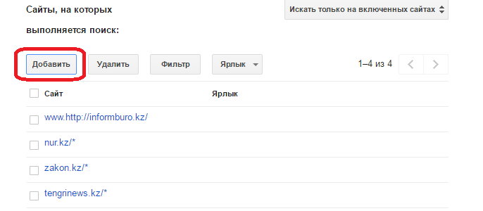

*Рис.30*